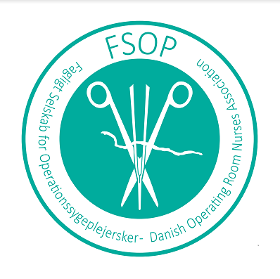
TEMADAG FSOP mandag den 19. maj 2025
En dag der vil være præget af både refleksion, bæredygtige løsninger og teknologiske fremskridt:
Jagten på lykke, Greenwashing, robotkirurgi og patientperspektiv

08.30-09.30 Ankomst, kaffe og morgenmad i Magnoliesalen
09.30-9.45 Velkommen og praktisk info v/ FSOP-bestyrelsen
9.45-10.00 Præsentation af industrien
10.00 -10.45 Grøn omstilling vs. ’Greenwashing’ v/ Svava Egholm
10.45-11.15 Bæredygtige løsninger – gør operationsgangen grønnere v/ Ulla Grande
11.15-11.30 Pause i Magnoliesalen
11.30-12.30 Hvad er vigtigt for dig? – 966 operationspatienters oplevelse v. keyspeaker Hejdi Gamst-Jensen
12.30-13.30 Frokost i Magnoliesalen
13.30-14.15 3 x oplæg om udviklingsprojekter (10 min oplæg + 5 min spørgsmål)
- Robot kompetencekort v/ Katrine Noer
- Lommekort: Vagt telefon ved akut operation v/Laila Nielsen
- Støjreducering på operationsstuen v/ Klara Breinholt Larsen
14.15-14.30 Pause i Magnoliesalen plus lancering af den nye operationssygeplejebog v/Christina Als
14.30-15.45 Jacob Birkler ’Jagten på lykke’
15.45-16.00 Tak for i dag v/ Bestyrelsen og lodtrækning af friplads til Kongres

Med forbehold for ændringer

